

**大三·同心同行**•  **DAILY LIFEmmexport1594010006013**

↓↓↓

**2024/10/22**

我们的主题——《金色的秋天》

mmexport1594010011544

** 01 来园情况 **

1.**来园人数**：今日来园幼儿29人。

2.**来园情况：**今天我们班所有小朋友都准时来园了，非常棒哦！小朋友根据自己材料纸的内容进行材料的准备。

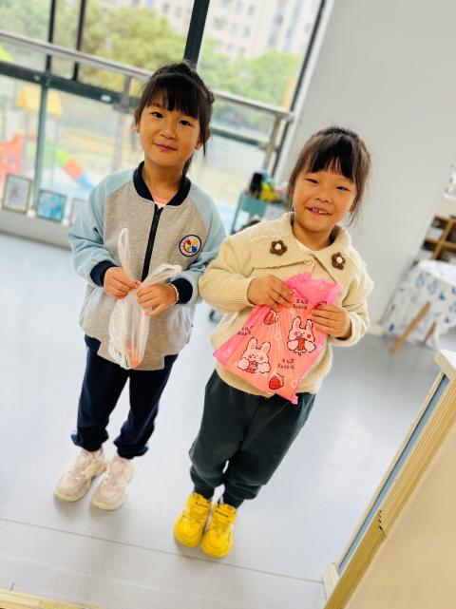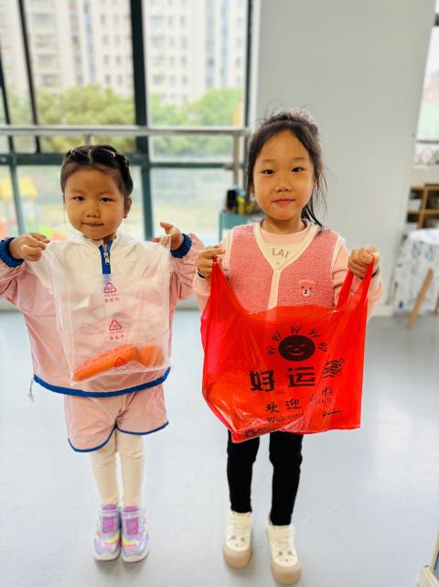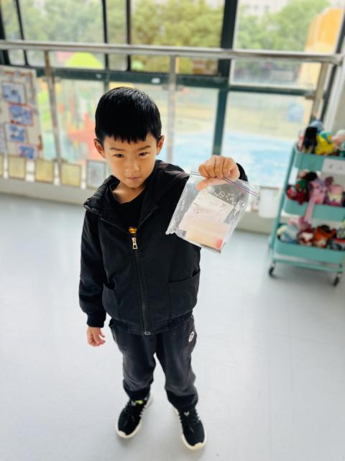

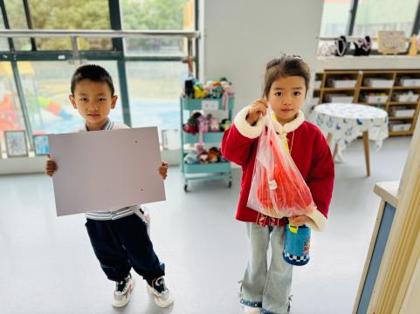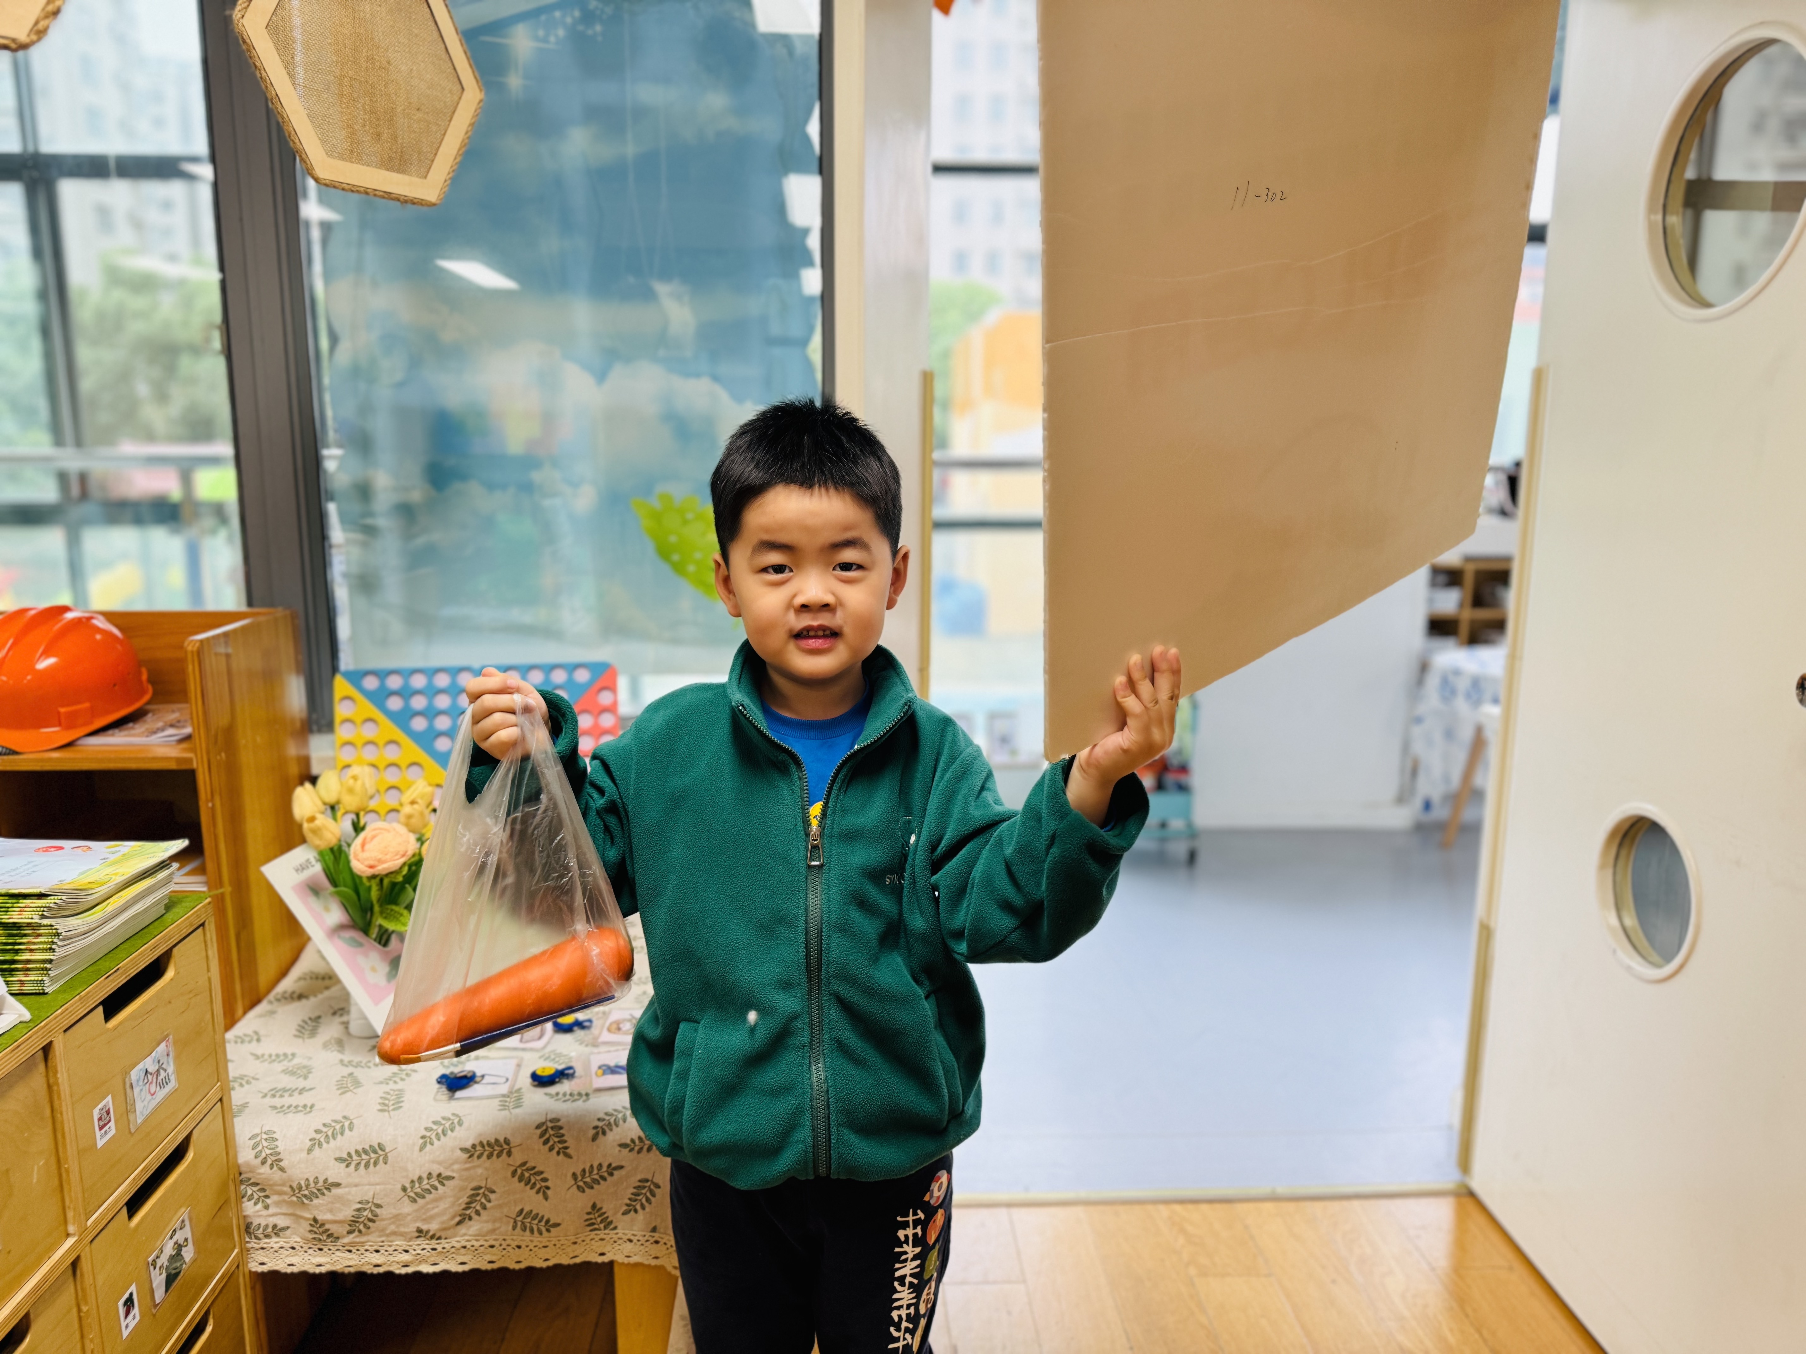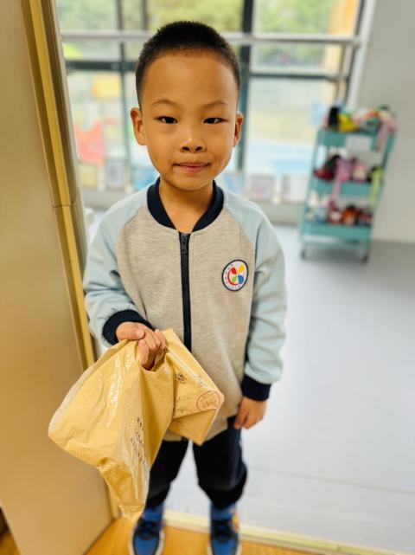

3.**早点内容**：今天吃的点心是鲜牛奶、多样饼干。孩子们能够自主倒奶，根据自己的情况倒适量的牛奶，棒棒哒！

mmexport1590938236088 **02区域游戏**mmexport1590938236088

|  |  |
| --- | --- |
| /Users/dingwenxia/Desktop/未命名文件夹 2/IMG_8183.jpegIMG_8183 | /Users/dingwenxia/Desktop/未命名文件夹 2/IMG_8191.jpegIMG_8191 |
| 桌面建构：李诗雨、刑冰露在建构区用雪花片搭建鸭子。 | 益智区：吕卓彤、田师齐在益智区用多米诺骨牌进行拼图。 |
| /Users/dingwenxia/Desktop/未命名文件夹 2/IMG_8192.jpegIMG_8192 | /Users/dingwenxia/Desktop/未命名文件夹 2/IMG_8184.jpegIMG_8184 |
| 桌面建构：杨子宸、马皓轩在建构区用雪花片搭建摩天轮。 | 科探区：亮亮和米米在科探区玩轨道积木。 |

|  |
| --- |
| **03 语言：《各地娃娃到北京》**  《秋天真美丽》是一篇意境优美的散文。散文透过幼儿的视角，描绘了秋风经过大自然所发生的变化。运用“一会儿……一会儿”的句式，让人在阅读的同时，产生无限的遐想。活动中通过生动的图片、优美的音乐将幼儿带入秋天的美景之中，在说一说、做一做中，深切体味秋天的美。  在活动中**杨子宸、黄英豪、蔡承轩、梅语辰、于一鸣、姜怀逸、姜怀兴、薛远憬、马皓轩、冯俊杰、毛子源、王俊哲、王俊贤、高语晴、吕卓彤、刘若熙、丁趙妍、李诗雨、朱宸钰、陈思予、邢冰露、刘星彤、田师齐、于依可、李进强、杨静宸、肖铭轩、于亦潇**等能欣赏并理解散文内容，感受散文中形象化的语言和整齐的句式，并能多方面感受秋天的美，并用多种方式进行表现，萌发热爱秋天的情感。  /Users/dingwenxia/Desktop/未命名文件夹 2/IMG_8207.jpegIMG_8207/Users/dingwenxia/Desktop/未命名文件夹 2/IMG_8211.jpegIMG_8211/Users/dingwenxia/Desktop/未命名文件夹 2/IMG_8209.jpegIMG_8209 |

** 04户外活动 **

今天天气舒适，小朋友们来到了综合区，他们在区域内钻爬、走跳，发展多能力哦！

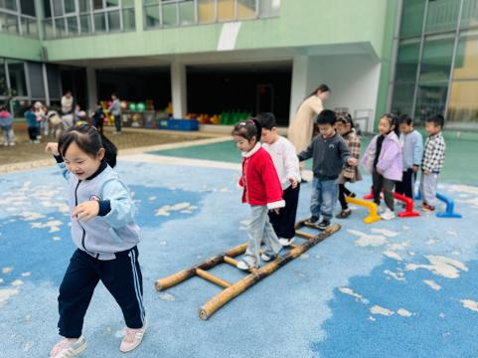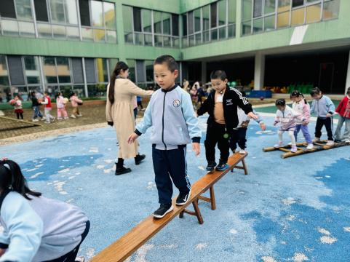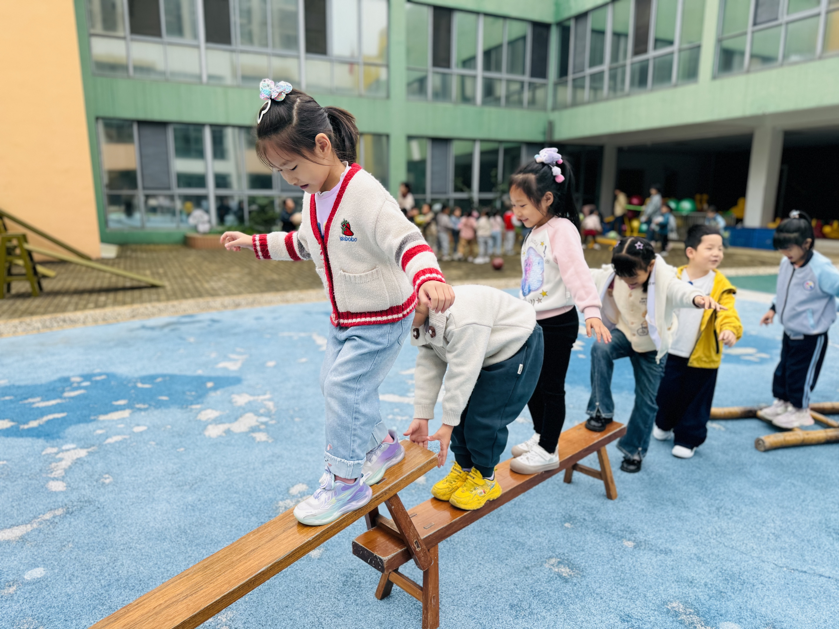

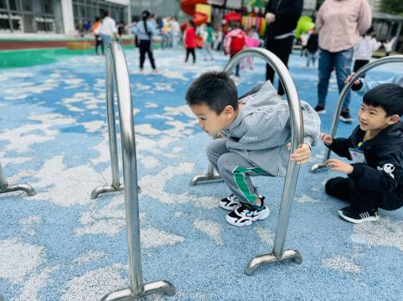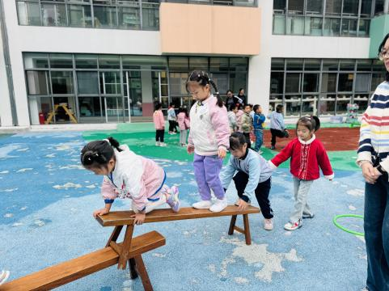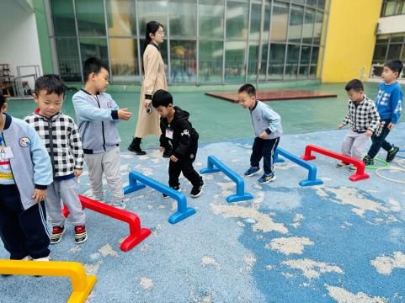

** 05生活活动 **

**吃饭情况：**

1.午餐情况

今天午饭吃的是芝麻饭、三鲜菱角煲、醋溜包菜、土豆番茄汤。今天，由星期二的值日生在就餐前做好值日生工作，为大家发毛巾、筷子、餐盘等。餐后，值日生也帮助阿姨一起做好擦桌子、收餐盘、送餐车等力所能及的事情。为今天的值日生点赞！

今天午饭中饭菜全部吃完了。

下午：午点是牛角面包

**午睡情况：**

伴随着柔和的轻音乐，小朋友们安静地午睡，大部分小朋友入睡较快，个别幼儿入睡较慢。

** 06温馨提示 **

1. 近期气温变化较大，家长及时关注孩子穿衣情况，及时增减衣物哦！
2. 部分孩子指甲比较长，请家长们及时帮助幼儿修剪。

**。**

**谢谢大家的支持与配合！**

**—END—**

在一起的点滴都值得记录

**mmexport1591077507835**